收获满满！“现代”青年教师专业素养提升研修班圆满结业
发布日期: 2026-02-03
原文链接: https://www.sdxd.edu.cn/detail/20260203205249i5kh3uo697afiixmhl.html

文章内容:
收获满满！“现代”青年教师专业素养提升研修班圆满结业
1月27日至31日，学校组织青年教师赴山东师范大学开展了为期5天的专业素养提升研修活动。培训期间，全体学员认真钻研学习内容，主动交流探讨经验，展现出饱满的学习热情和求真务实的优良作风，圆满完成了各项学习任务，达到了以学促干、以训赋能的预期目标。

[图片插入错误: ] 链接: http://file.sdxd.edu.cn/file/20260203ByyVyFil@3199@2133.jpg
强师能：聚焦教学规范与课堂艺术，夯实专业基础
山东第一医科大学钟宁教授系统解读了专业认证背景下的教学大纲编写规范，强化课程设计的标准意识。
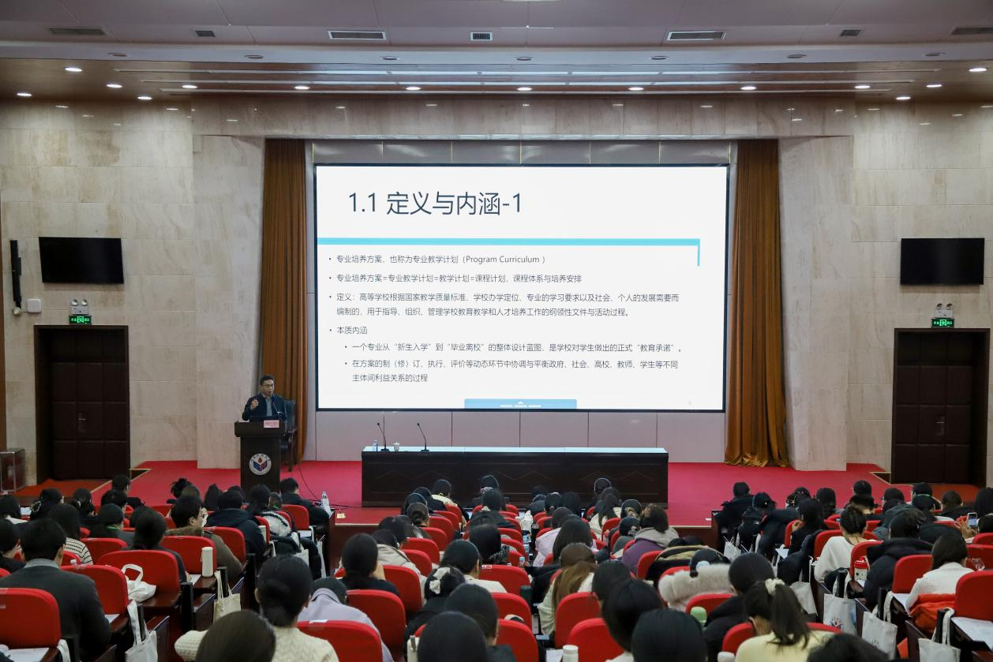
山东师范大学姜燕教授通过“课堂语言艺术：打造高效课堂的沟通密码”讲座，生动展示了语言表达与师生互动在课堂教学中的关键作用。
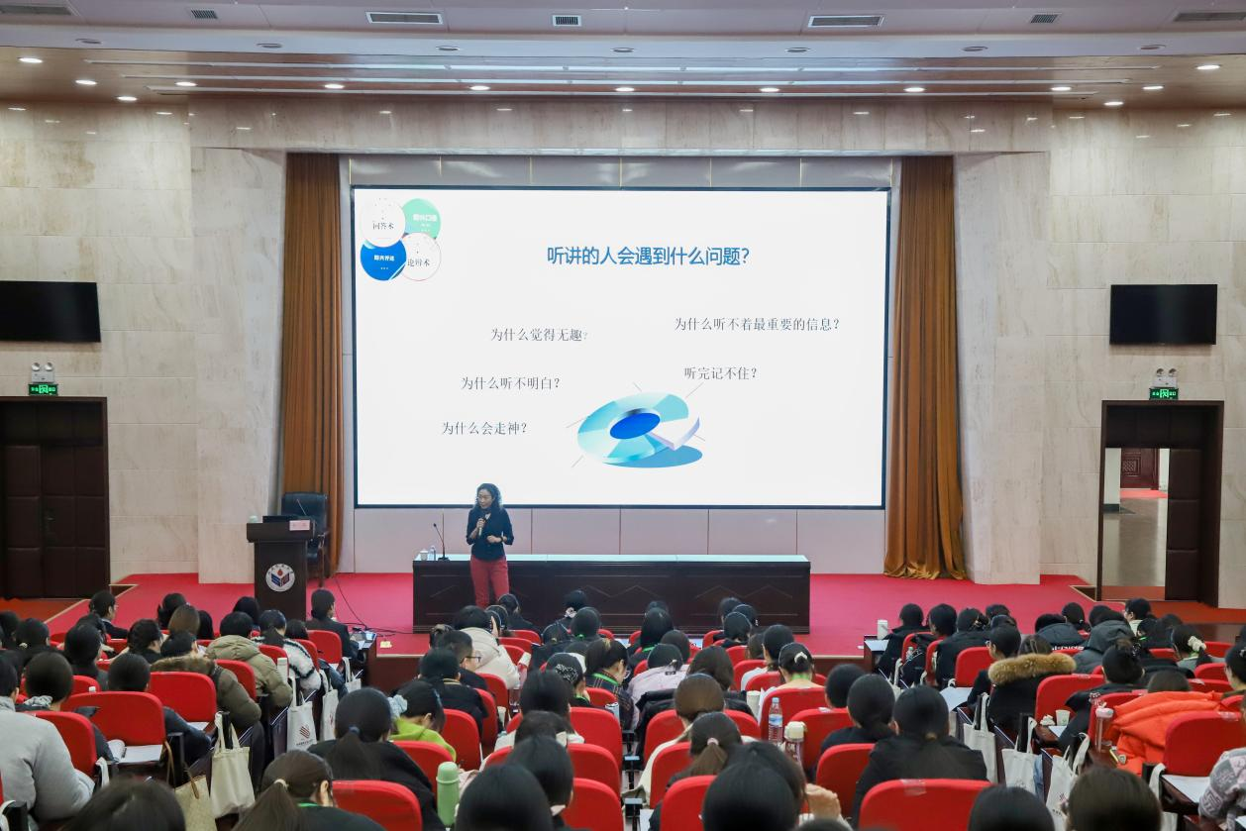
山东师范大学柴军应副教授聚焦传统板书与可视化设计的融合，讲解“板书的‘黄金法则’”，助力青年教师打造层次清晰、重点突出的课堂板书。这些课程从不同维度提升了学员的教学基本功与课堂驾驭能力。
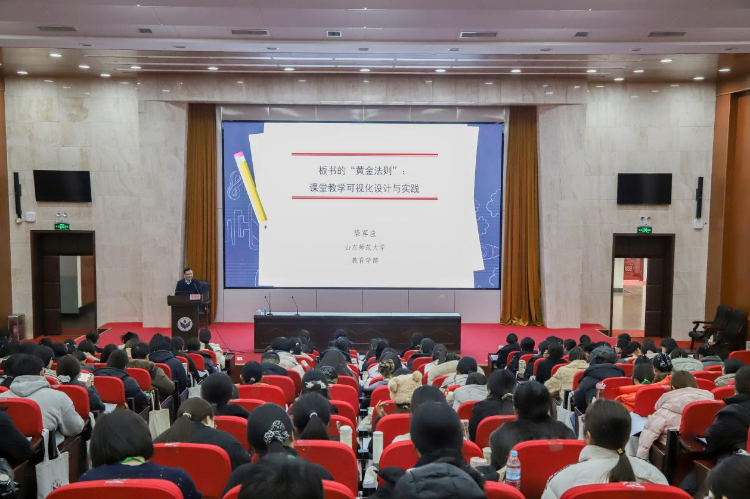
促创新：融合AI与数字化，赋能教学范式变革
天津师范大学王雪教授以“AI赋能高校课程教学数字化转型的创新实践”为题，探讨人工智能在个性化教学中的应用路径。
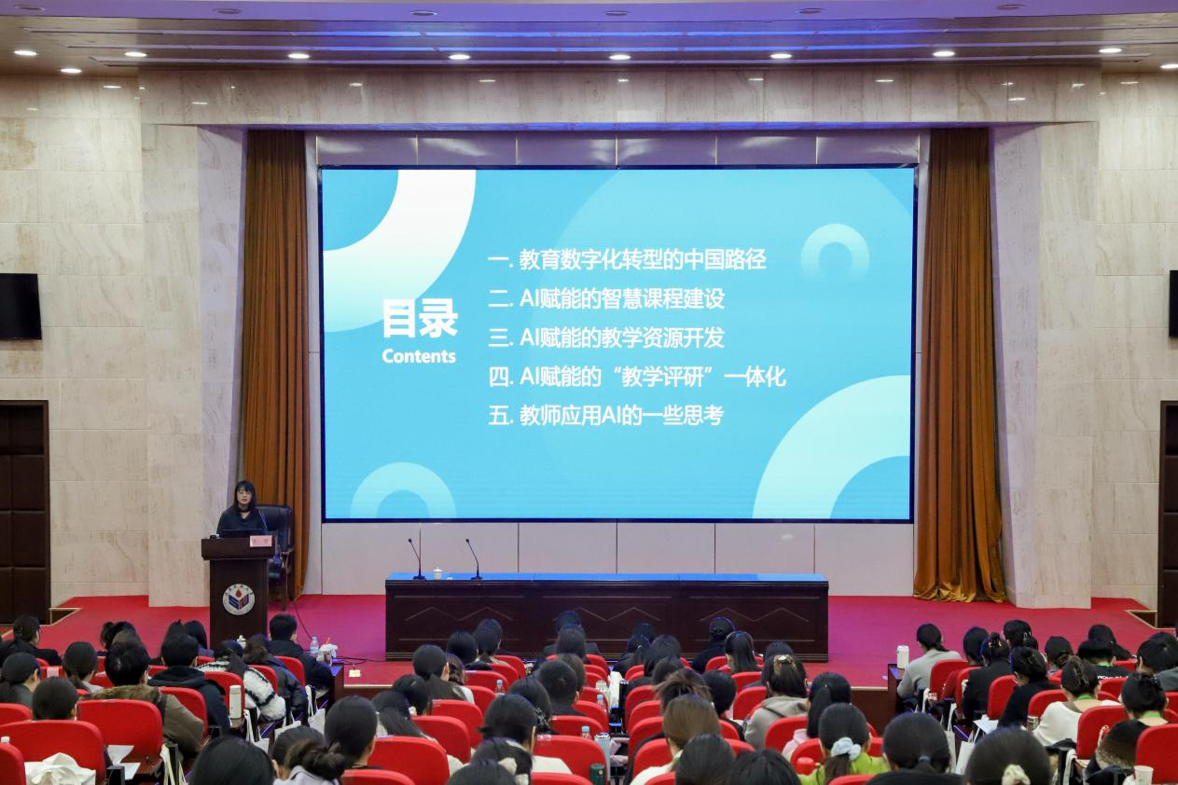
山东师范大学魏冬梅教授进一步展开“智绘教学新生态：AI驱动的教学范式跃迁与智慧教学创新实践”，通过案例展示AI工具如何重构教学设计、评价与互动环节。
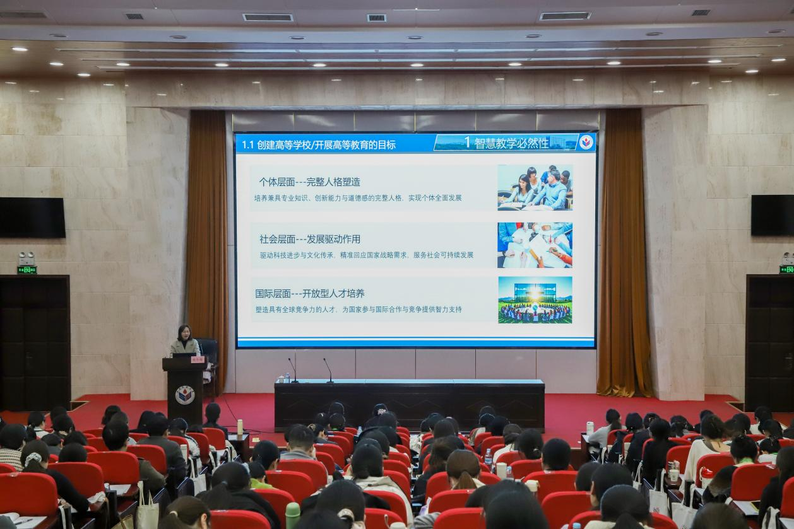
理论学习之外，培训还安排了现场教学环节。参训青年教师赴驻济高校国家级虚拟仿真实验教学中心实地观摩学习，亲身体验信息技术与实验教学的深度融合。
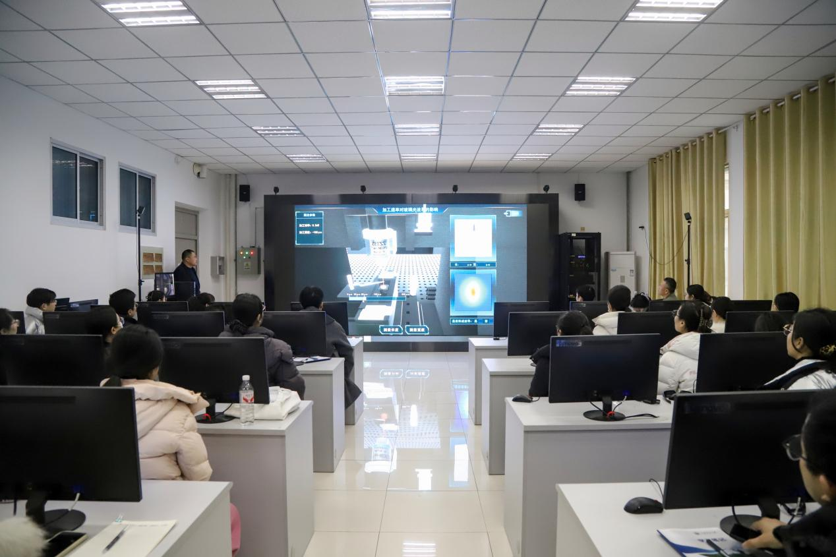
向未来：深化教学评价改革，聚力竞赛能力提升
烟台理工学院苏春景教授通过典型案例，深入剖析了新时代高等教育教学评价的改革方向与实践策略。
[图片过大 (26.4MB)，已跳过]: http://file.sdxd.edu.cn/file/20260203ENDcFUhX@6240@4160.png
山东师范大学张慧伦教授作为全国教学创新大赛一等奖获得者，以“省教创赛与青教赛备赛全攻略”为题，系统解析比赛规则、课程设计要点与现场展示技巧，为青年教师参与教学竞赛提供了实战指南。
[图片过大 (22.0MB)，已跳过]: http://file.sdxd.edu.cn/file/20260203WGfgRHCS@6240@4160.png
结业启新程：以学促干，赋能教师成长
[图片过大 (25.8MB)，已跳过]: http://file.sdxd.edu.cn/file/20260203FYAECIer@6240@4160.png
1月31日下午，研修班举行结业仪式。党委副书记、副校长帅相志首先代表学校向为本次培训提供优质教学与服务的山东师范大学各位领导、授课老师们致以诚挚的感谢。他指出，本次培训内容既有理论高度，又有实践深度，为我校青年教师的成长注入了新的动力和智慧。结合教师专业发展，他提出三点期望：一是持续学习，内化于心，真正将教育家精神、先进教学理念与方法融入内心；二是勇于实践，外化于行，结合自身教学岗位积极投入教学改革；三是示范引领，辐射带动，积极分享培训收获，促进教学水平整体提升；四是不忘初心，牢记使命，以教育家精神为引领，为培养更多高素质应用型人才贡献智慧与力量。

[图片插入错误: ] 链接: http://file.sdxd.edu.cn/file/20260203gSSzEHiP@1600@996.jpg
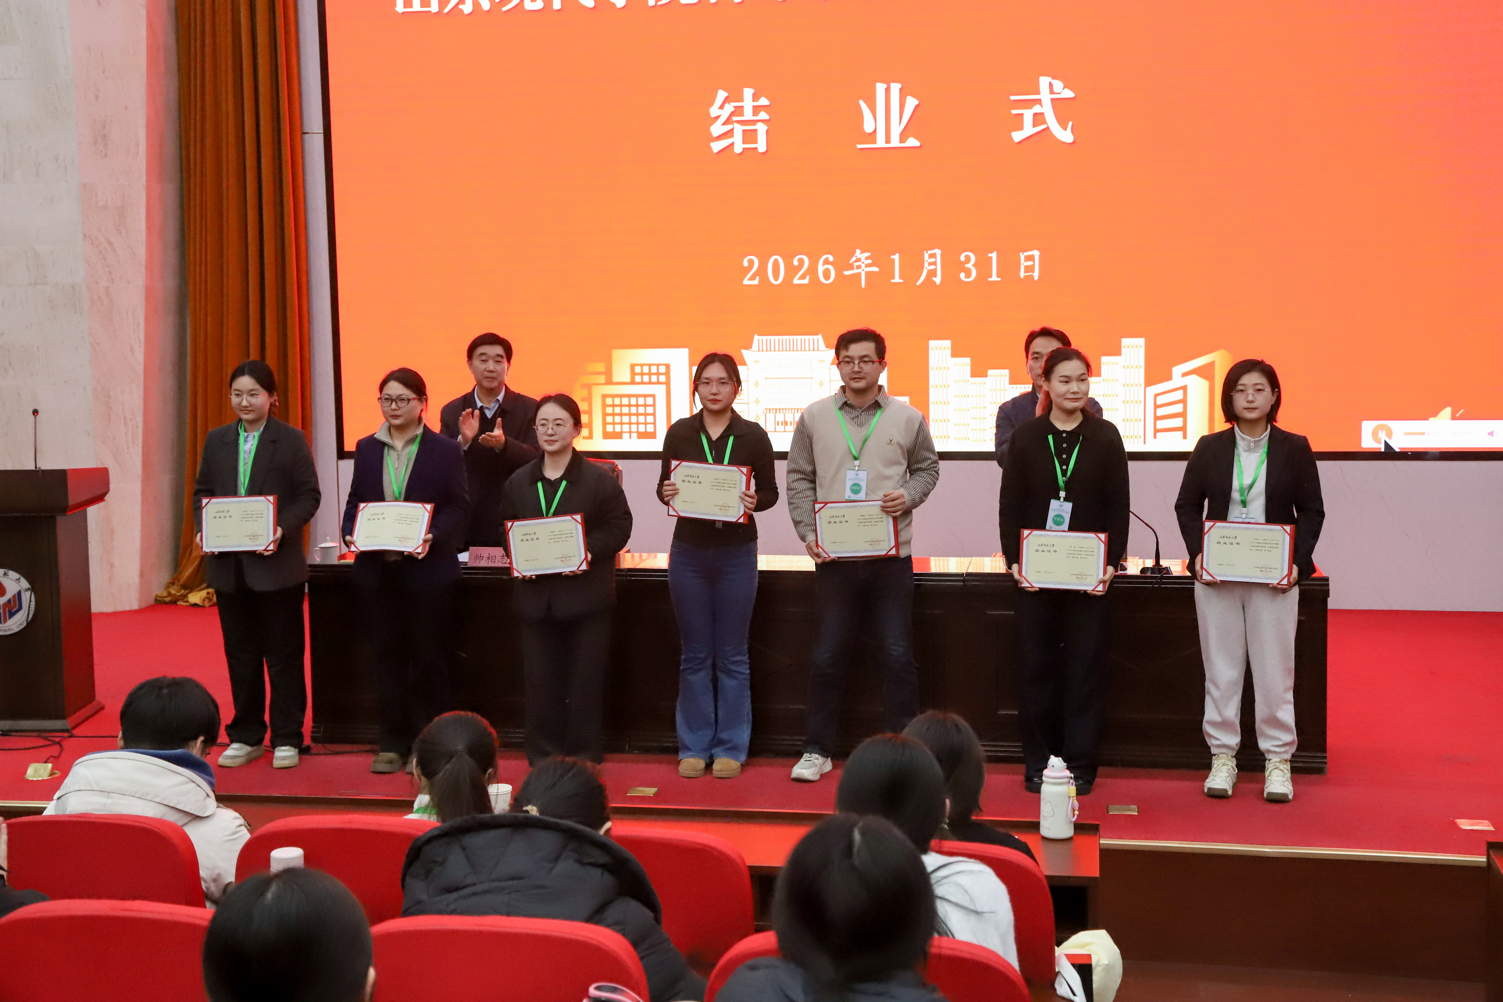

深入企业一线实践，赋能教师能力提升
发布日期: 2026-02-03
原文链接: https://www.sdxd.edu.cn/detail/20260203211030y9mqbyl3ywin5vdvuh.html

文章内容:
深入企业一线实践，赋能教师能力提升
为加强“双师型”教师队伍建设，持续深化校企协同育人实效，寒假期间，我校组织178名专业教师分赴山东第一医科大学第一附属医院（千佛山医院）、济南市章丘区中医医院、明仁福瑞达制药股份有限公司等17家企事业单位，扎实开展企业一线实践活动。
深入一线，精准对接产业需求
此次实践活动覆盖医药卫生、智能制造、信息技术、现代服务等多个领域，是学校主动适应新时代应用型本科高校建设要求，推动“双师双能型”教师队伍建设的重要举措。教师们带着“学习者”与“服务者”的双重身份，深入生产、管理、服务一线，零距离接触行业前沿技术与实际工作流程。
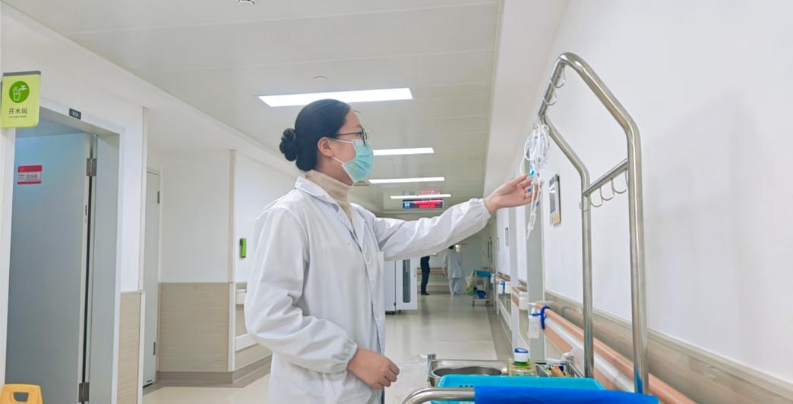
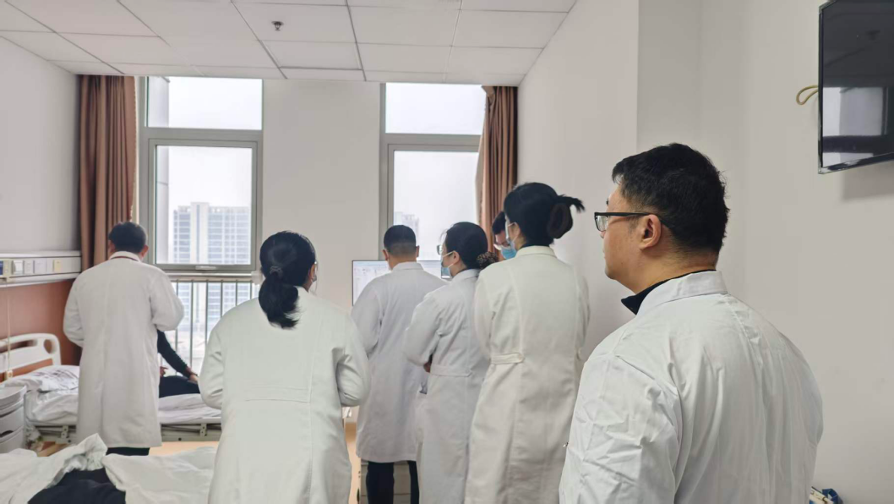
在医疗卫生领域，医学院、药学院、护理学院的教师们进入章丘区中医医院、千佛山医院、漱玉平民大药房等单位，跟随一线专家参与临床诊疗、药房管理、护理操作等工作，学习最新的诊疗规范与服务理念，收集了丰富的教学案例。
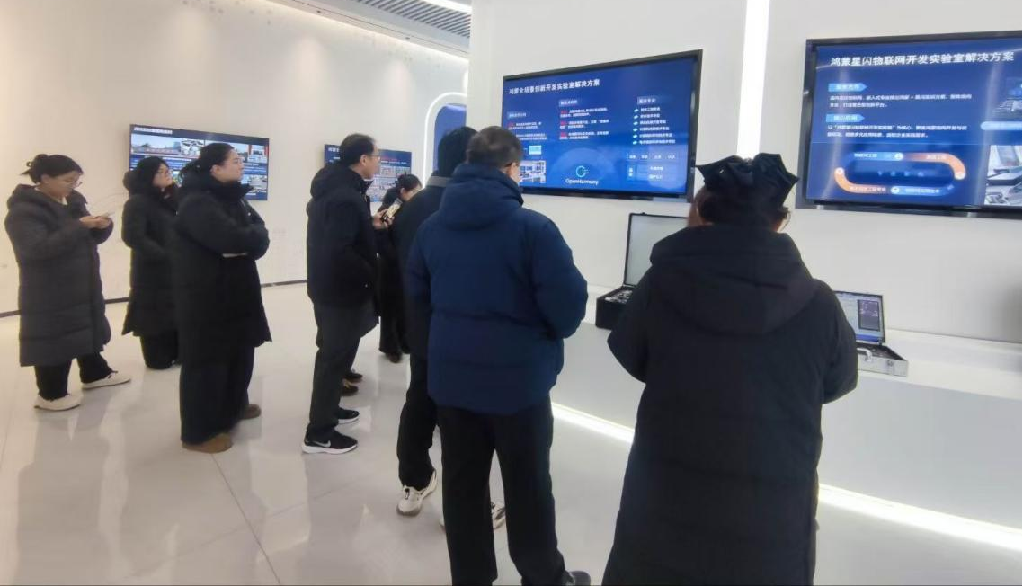
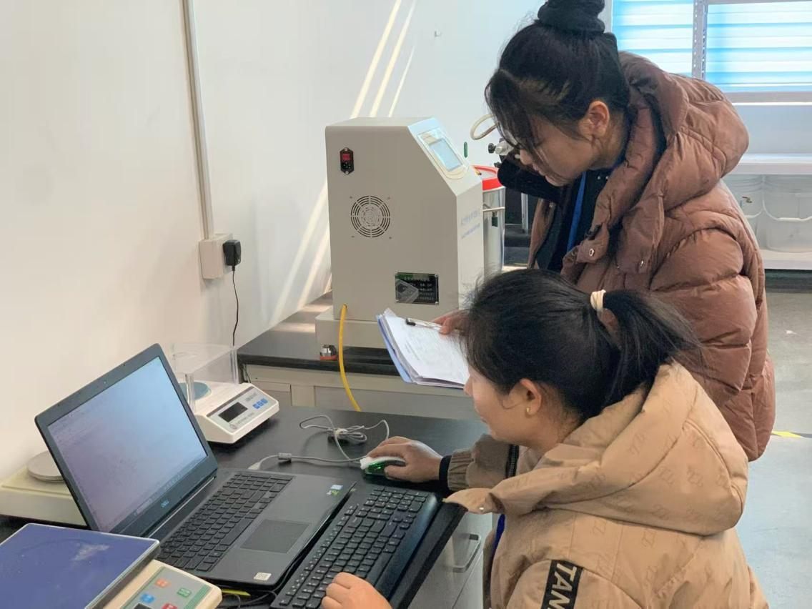
在人工智能与智能制造领域，人工智能学院与智能工程学院的教师们走进三土电子（山东）有限公司等高新技术企业，参与产品研发、生产调试与技术改造，深入了解行业技术标准与人才需求规格，为优化专业课程设置、更新教学内容获取了第一手资料。
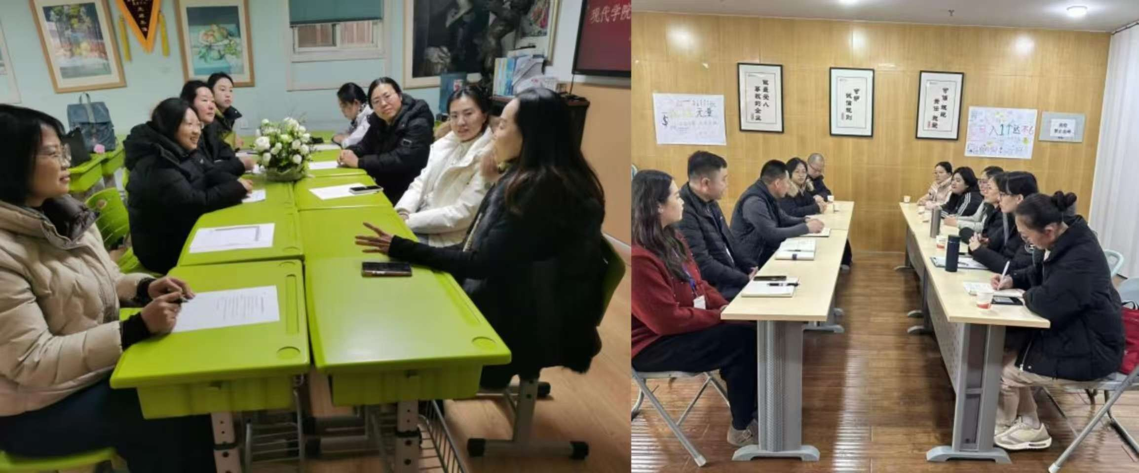
在现代服务与教育领域，文创商学院的教师们深入广东浩传管理服务有限公司济南高速广场分公司等企业，调研现代企业管理模式与市场运营机制，部分教师走进大地麦田幼儿园，探讨学前教育发展趋势与人才培养模式。
双向赋能，共筑育人新高地
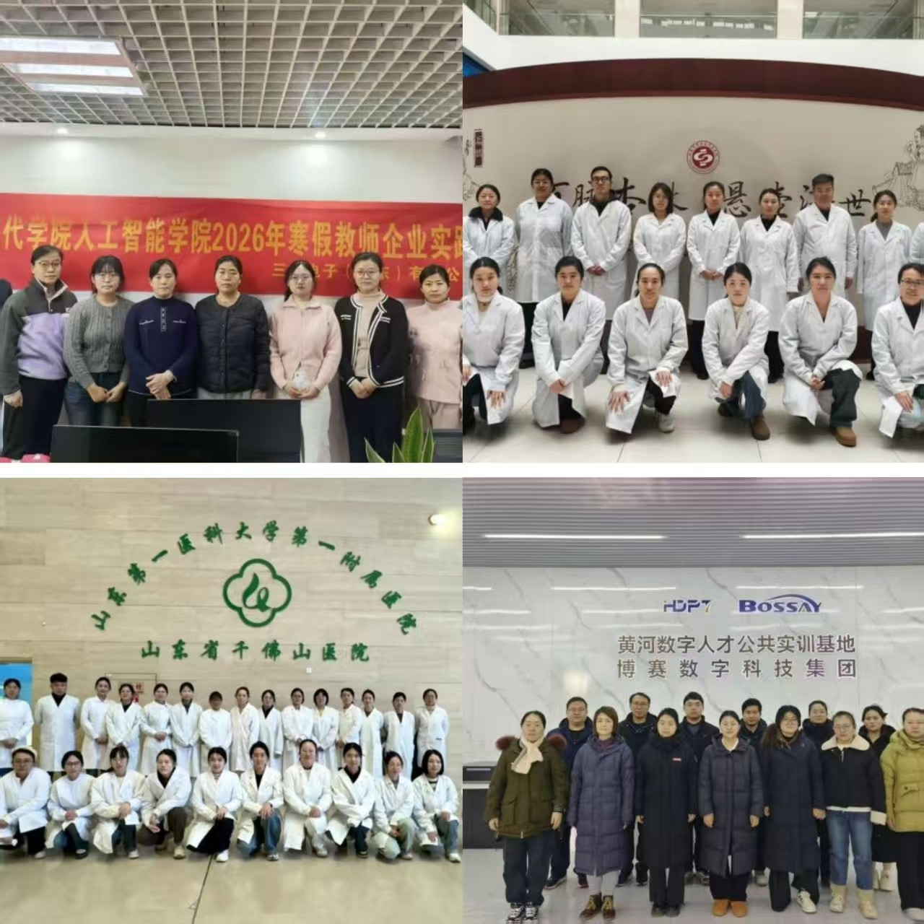
教师们在实践中，不仅提升了自身的专业素养与实践技能，更将企业的先进理念、技术标准与人才需求带回学校，反哺教学与科研。
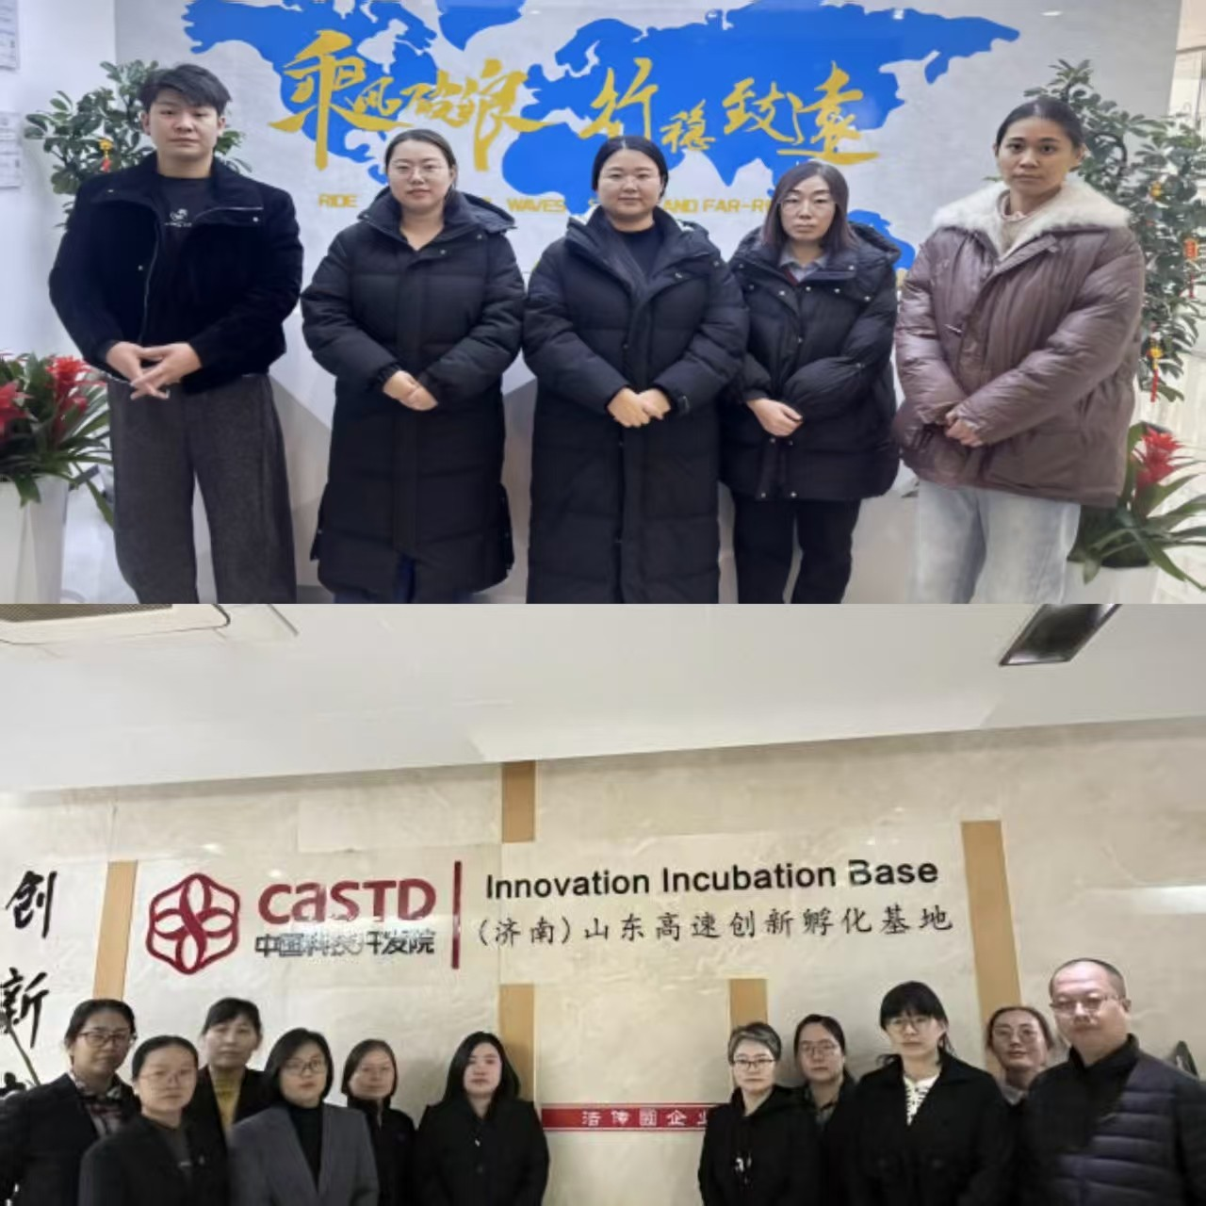
同时，教师们也充分发挥自身专业优势，积极为企业提供技术支持、员工培训、管理咨询等服务，解决企业实际问题，实现了校企双方的资源共享、优势互补与互利共赢。部分教师还与企业达成了初步的产学研合作意向，为后续的深度合作奠定了坚实基础。
持续深化，构建长效机制
学校将继续坚持“走出去”与“请进来”相结合，不断完善教师企业实践的长效机制，鼓励更多教师深入行业企业一线，打造一支高素质、专业化、创新型的“双师双能型”教师队伍。

